COMPTE RENDU DU TP 2 STRUCTURATION D’UN MINI-SITE WEB AVEC HTML
- PRESENTATION PERSONNELLE
- NOM : TEKAM
- PRENOM : CHRISTIAN
- FILIERE : GTR 1
OBJECTIFS :
A la fin de ce TP, il est question de : Organiser les fichiers d’un mini-site web ,créer plusieurs pages html -comprendre la difference entre un lien interne et externe utiliser correctement le chemin relatif Préparation du dossier de travail et de l’image Avant de commencer à coder, j’ai créé un dossier principal pour mon projet. J’ai créé un dossier contenant des fichiers index.html, présentation.html, contact.html et un sous dossier image contenant une image représentant l’informatique et nommé profil.jpg.
1. Le dossier de travail est donc présenté comme suit

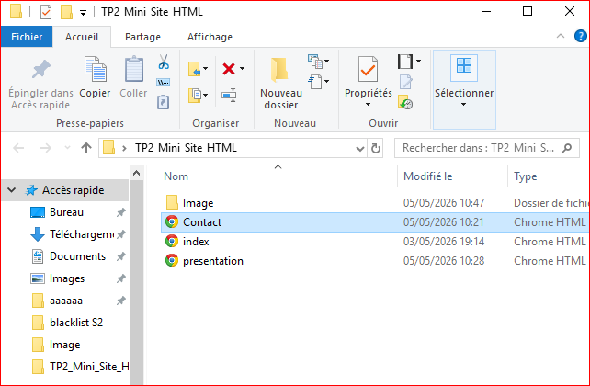

2.CREATION DE LA PAGE D’ACCUELL
En ouvrant le fichier index.html dans Visual Studio Code, on peut saisir notre code et on obtient le résultat suivant .
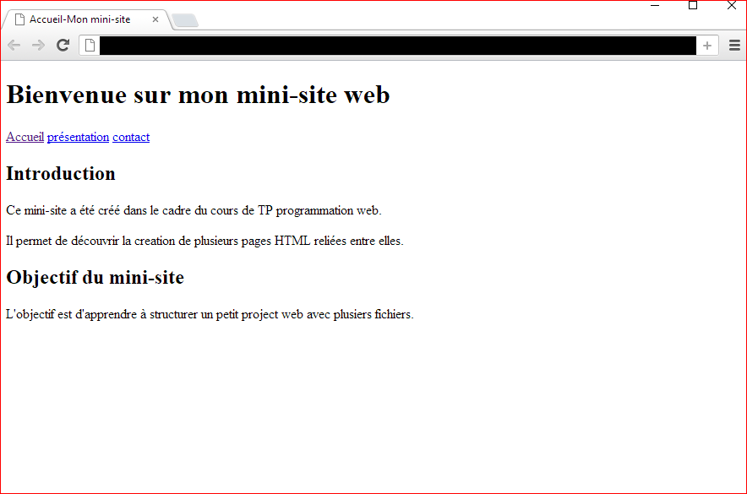

3.CREATION DE LA PAGE DE PRESENTATION
En ouvrant le fichier presentation.html dans notre éditeur et après avoir saisi le code, on obtient le résultat suivant .
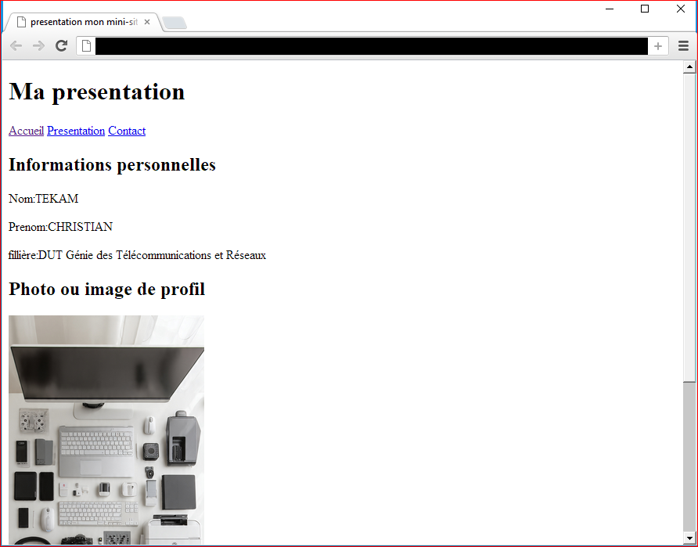

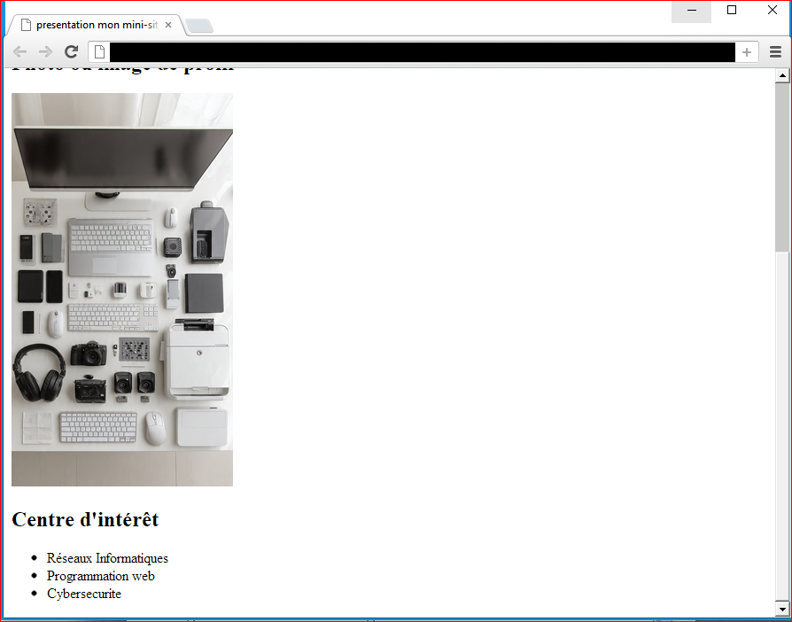

4.CREATION DE LA PAGE DE CONTACT
Ouvrons maintenant le fichier contact.html, lorsqu’on saisit le code, on obtient le résultat suivant
